**Тренируйте руку ребенка:**

• развитию мелкой моторики руки ребенка помогут рисование, штриховка, раскрашивание небольших поверхностей, нанизывание бусинок, пуговиц, лепка, определение вслепую формы предметов (сначала самых простых, потом можно усложнять), игры с мелкими предметами (мозаика).

• копируйте фигуры. Это задание способствует развитию координации, умению правильно воспринимать фигуры, расположенные на плоскости листа, различать прямые, кривые, наклонные соблюдать соотношение штрихов и положения фигур между собой.

**Ежедневно занимайтесь интеллектуальным развитием ребенка:**

• во время прогулок наблюдайте изменения в природе. Обращайте внимания на различные явления природы (дождь, снег, радуга, листопад, туман, ветер, тучи, буря, рассвет, закат);

• выучите названия времен года. Тренируйте умения определять время года на улице и картинках;

• используя лото и книги, учите с ребенком названия животных, растений, предметов быта, школьных принадлежностей, определяйте их особенности и назначение.

• развивайте связную речь детей. Учите пересказывать сказки, содержания мультфильмов, детских кинофильмов;

• составляйте рассказы по картинкам; следите за правильным произношением и дикцией детей. Проговаривайте скороговорки;

• можно заниматься с ребенком звуковым анализом простых слов (дом, лес, шар, суп). Научите находить слова имеющие, например, звук «л».

• знакомьте ребенка с буквами и их печатным изображением, а так же звуком, обозначающим конкретную букву;

• научите ребенка различать и правильно называть основные геометрические фигуры (круг, квадрат, треугольник, прямоугольник), сравнивать и различать предметы по величине (больший, меньший) и цвету;

• научите ребенка считать до 10 и обратно, сравнивать количество предметов (больше, меньше, столько же). Познакомьте с изображением цифр (не надо учить их писать, только знать);

• научите определять положение предметов на плоскости, знать слова, обозначающие местоположение, и правильно понимать их значения: впереди, сзади, справа, слева, сверху, над, под, за, перед.

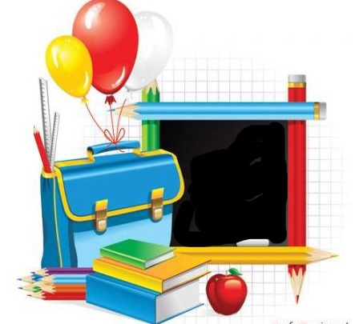

Воспитатель: Попелушко Т.М.

2019г

МБДОУ детский сад «Журавушка»

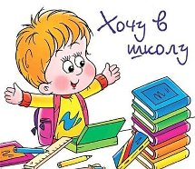

***Нет, не готовим! Они уже живут!***

И эта жизнь полна сложностей, противоречий, испытаний. Скоро Ваш ребёнок переступит порог школы, что существенно изменит всю его привычную жизнь.

***Первый класс не должен лишить ребёнка радости и многообразия жизни.***

**Что важно сделать перед школой?**

1. Развивать мелкую моторику руки ребёнка.

2. Сформировать интерес к книге.

3. Приучить соблюдать режим дня.

4. Сформировать навыки самообслуживания, самостоятельности.

Не пугайте ребенка школой («Вот пойдешь в школу, там тебе покажут!», «Там тебя научат как надо себя вести!» и проч.).  
  
Не допускайте резких изменений в жизни ребенка: во внутреннем устройстве дома, режиме дня, общения с прежними друзьями и проч. (во время перехода из детского сада в школу).  
   
**Уделите особое внимание развитию произвольности:**

• учите ребенка управлять своими желаниями, эмоциями, поступками. Он должен уметь подчиняться правилам поведения, выполнять действия по образцу. Регулярно, примерно в одно и тоже время занимайтесь какой-либо деятельностью (рисованием, лепкой, конструированием, развивающими играми и проч.). Это будет развивать усидчивость, привычку к целенаправленным занятиям

Оптимизируйте свои детско-родительские отношения: необходимо, чтобы ребенок рос в атмосфере любви, уважения, бережного отношения к его индивидуальным особенностям. Заинтересованности в его делах и занятиях, уверенности в его достижениях.  
  
Содействуйте также оптимизации отношений ребенка со сверстниками: если у ребенка возникают трудности в отношениях с ними, нужно выяснить причину и помочь ребенку приобрести уверенность в коллективе сверстников.  
  
Постоянно расширяйте и обогащайте индивидуальный опыт ребенка: чем разнообразнее опыт ребенка, тем разнообразнее его деятельность и тем больше основания для активных самостоятельных действий, следовательно. У него больше возможностей для проверки своих способностей и расширения представлений о себе (музеи, театры, цирк, зоопарк; стихи, сказки, детские песни, мультфильмы, детское кино и проч.).   
  
Способствуйте развитию способности анализировать собственные переживания ребенка и результаты своих действий и поступков: всегда положительно оценивая личность ребенка, необходимо вместе с ним оценивать результаты его действий, сравнивать с образцом. Находить причины трудностей и ошибок и способы их исправления. При этом важно формировать у ребенка уверенность, что он справится с трудностями, добьется хороших успехов, у него все получится.  
  
Подумайте, что еще может оказаться необходимым Вашему ребенку и внедряйте это в жизнь, а если возникают сомнения – приходите к специалистам и консультируйтесь, даже если Вам кажется, что это того не стоит.